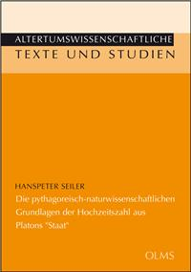
Hanspeter Seiler
Die pythagoreisch-naturwissenschaftlichen Grundlagen der Hochzeitszahl aus Platons "Staat"
2016. 256 S. mit 20 farbigen Abb. Paperback.
(ALTERTUMSWISSENSCHAFTLICHE TEXTE UND STUDIEN, Band 43)
ISBN 978-3-487-15497-8 | € 84,00

Beschreibung
Fachgebiete
Die sogenannte ‚Hochzeitszahl’ aus Platons Staat gilt wohl zu Recht als eines der bedeutendsten, noch immer ungelösten Rätsel der Antike. In einem kunstvoll verschlüsselten Text deutet Platons Sokrates an, auf welche Weise der Idealstaat als gerechteste und glücklichste Form einer menschlichen Gemeinschaft seine politische Kontinuität erhalten kann: Es genügt nicht nur, dass die amtierende Führungsschicht von bestqualifizierten, für sich selbst aber besitzlosen Philosophinnen und Philosophen ihre potenziellen Nachfolger aufs Beste ausbildet, nein, gemäß pythagoreischer Lehre muss bereits bei deren Zeugung darauf geachtet werden, dass die Paarung ihrer idealen Eltern zu einem Zeitpunkt erfolgt, der auch vom kosmischen Lebensrhythmus des Universums her geeignet ist, der künftigen Elite das optimale Rüstzeug für ihre göttliche Aufgabe schon vorgeburtlich mitzugeben. Diese Geheimformel stellt ein faszinierendes Beispiel für das ganzheitliche Denken der alten Pythagoreer dar, in welchem heilige Mathematik, naturwissenschaftliche Himmelsmechanik und die schöpferische Liebesfunktion eines lebendigen, von naturgesetzlicher Harmonie und Weisheit erfüllten Universums noch eine untrennbare Einheit bilden.

